Тема 1.6 Классификация компьютерных сетей
Компьютерные сети можно классифицировать по ряду признаков, в том числе по степени территориальной распределенности. При этом различают глобальные, региональные и локальные сети.
Глобальные сети объединяют пользователей, расположенных по всему миру на значительном расстоянии друг от друга. Взаимодействие между абонентами такой сети может осуществляться на базе телефонных линий, радиосвязи и систем спутниковой связи.
Региональные сети объединяют пользователей города, области, небольших стран. В качестве каналов связи чаще всего используются телефонные линии. Расстояния между узлами сети составляют 10-1000 км.
Локальные сети ЭВМ связывают абонентов одного или нескольких близлежащих зданий одного предприятия или учреждения. Локальные сети могут иметь любую структуру, но чаще всего компьютеры в локальной сети связаны единым высокоскоростным каналом передачи данных.
Объединение глобальных, региональных и локальных вычислительных сетей (ЛВС) позволяет создавать многосетевые иерархии. Они обеспечивают мощные, экономически целесообразные средства обработки огромных информационных массивов и доступ к неограниченным информационным ресурсам. На рис. 1.12 приведена одна из возможных иерархий вычислительных сетей. Локальные вычислительные сети могут входить как компоненты в состав региональной сети, региональные сети – объединяться в составе глобальной сети и, наконец, глобальные сети могут также образовывать сложные структуры.
Персональные компьютеры, ставшие в настоящее время непременным элементом любой системы управления, привели к буму в области создания локальных вычислительных сетей. Это, в свою очередь, вызвало необходимость в разработке новых информационных технологий.
Практика применения персональных компьютеров в различных отраслях науки, техники и производства показала, что наибольшую эффективность от внедрения вычислительной техники обеспечивают не отдельные автономные ПК, а локальные вычислительные сети.

Основные понятия локальных сетей для деловой деятельности
Подавляющее большинство персональных компьютеров в мире работают в сетях. Локальные сети персональных компьютеров (часто их называют локальные вычислительные сети - ЛВС) получили очень широкое распространение, так как 80-90% информации циркулирует вблизи мест ее появления и только 10-20% связано с внешними взаимодействиями. Локальные сети связывают компьютеры, размещенные на небольшом расстоянии друг от друга. Главная отличительная особенность локальных сетей – единый высокоскоростной канал передачи данных и малая вероятность возникновения ошибок в коммуникационном оборудовании. В качестве канала передачи данных используются витая пара, коаксиальный или оптоволоконный кабель и др. Расстояния между ЭВМ в локальной сети небольшие – до 10 км, при использовании радиоканалов связи – до 20 км. Каналы в локальных сетях являются собственностью организаций и это упрощает их эксплуатацию.
Основное назначение любой компьютерной сети – предоставление информационных и вычислительных ресурсов подключенным к ней пользователям.
С этой точки зрения локальную вычислительную сеть можно рассматривать как совокупность серверов и рабочих станций.
Сервер – компьютер, подключенный к сети и обеспечивающий ее пользователей определенными услугами.
Серверы могут осуществлять хранение данных, управление базами данных, удаленную обработку заданий, печать заданий и ряд других функций, потребность в которых может возникнуть у пользователей сети. Сервер – источник ресурсов сети.
Особое внимание следует уделить одному из типов серверов – файловому серверу (File Server). В распространенной терминологии для него принято сокращенное название – файл-сервер.
Файл-сервер хранит данные пользователей сети и обеспечивает им доступ к этим данным. Это компьютер с большой емкостью оперативной памяти, жесткими дисками большой емкости и дополнительными накопителями на магнитной ленте (стриммерами).
Он работает под управлением специальной операционной системы, которая обеспечивает одновременный доступ пользователей сети к расположенным на нем данным.
Файл-сервер выполняет следующие функции: хранение данных, архивирование данных, синхронизацию изменений данных различными пользователями, передачу данных.
Для многих задач использование одного файл-сервера оказывается недостаточным. Тогда в сеть могут включаться несколько серверов. Возможно также применение в качестве файл-серверов мини-ЭВМ.
Рабочая станция – персональный компьютер, подключенный к сети, через который пользователь получает доступ к ее ресурсам.
Рабочая станция сети функционирует как в сетевом, так и в локальном режиме. Она оснащена собственной операционной системой (MS DOS, Windows, Unix и т.д.), обеспечивает пользователя всеми необходимыми инструментами для решения прикладных задач (рис.1).
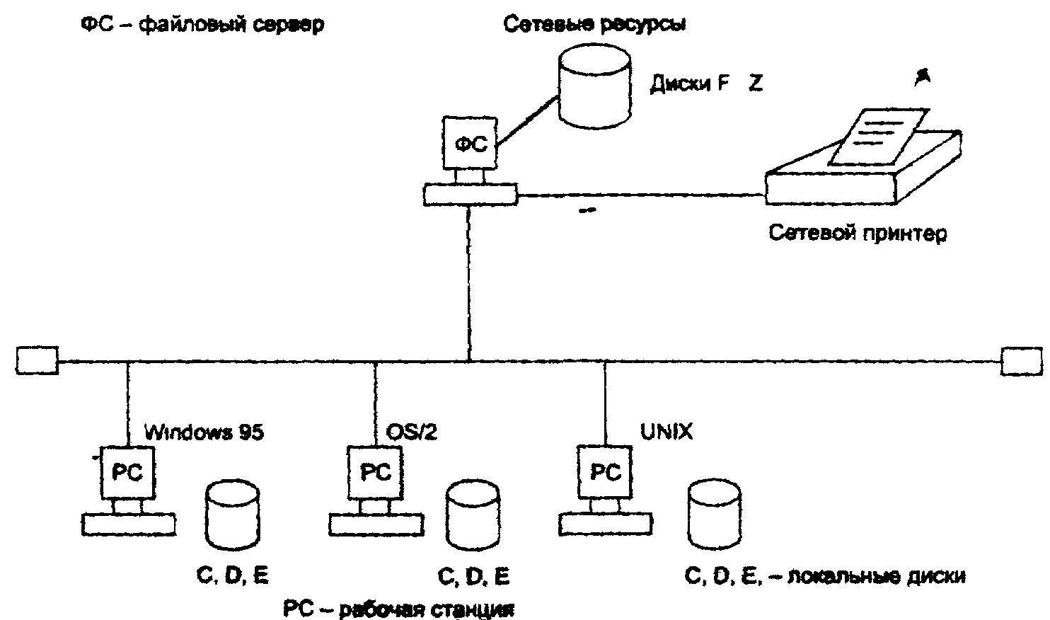
Локальная сеть

Особенности организации локальных сетей
Информационные системы, построенные на базе компьютерных сетей, обеспечивают решение следующих задач: хранение данных, обработка данных, организация доступа пользователей к данным, передача данных и результатов обработки данных пользователям.
В системах централизованной обработки эти функции выполняла центральная ЭВМ.
Компьютерные сети реализуют распределенную обработку данных. Обработка данных в этом случае распределена между двумя объектами: клиентом и сервером.
Клиент – задача, рабочая станция или пользователь компьютерной сети.
В процессе обработки данных клиент может сформировать запрос на сервер для выполнения сложных процедур, чтение файла, поиск информации в базе данных и т.д.
Сервер выполняет запрос, поступивший от клиента. Результаты выполнения запроса передаются клиенту. Сервер обеспечивает хранение данных общего пользования, организует доступ к этим данным и передает данные клиенту.
Клиент обрабатывает полученные данные и представляет результаты обработки в виде, удобном для пользователя. В принципе обработка данных может быть выполнена и на сервере. Для подобных систем приняты термины – система клиент-сервер или архитектура клиент-сервер.
Архитектура клиент-сервер может использоваться как в одноранговых локальных вычислительных сетях, так и в сети с выделенным сервером.

Одноранговая сеть
В такой сети нет единого центра управления взаимодействием рабочих станций и нет единого устройства для хранения данных. В одноранговой сети все компьютеры равноправны, каждый компьютер функционирует и как клиент, и как сервер. Пользователи самостоятельно решают, какие данные на своем компьютере сделать общедоступными. Сетевая операционная система распределена по всем рабочим станциям. Каждая станция может обслуживать запросы от других рабочих станций и направлять свои запросы на обслуживание в сеть.
Пользователю сети доступны все устройства, подключенные к другим станциям (диски, принтеры).
Одноранговая сеть характеризуется рядом стандартных решений:
• компьютеры расположены на рабочих столах пользователей;
• пользователи сами выступают в роли администраторов и обеспечивают защиту информации;
• для объединения компьютеров в сеть применяется простая кабельная система.
Целесообразность применения
Одноранговая сеть вполне подходит там, где:
• количество пользователей не превышает 10 человек;
• пользователи расположены компактно;
• вопросы защиты данных не критичны;
• в обозримом будущем не ожидается значительного расширения фирмы и, следовательно, сети.
Если эти условия выполняются, то, скорее всего, выбор одноранговой сети будет более правильным, чем выбор сети на основе сервера.
Достоинства одноранговых сетей: низкая стоимость и высокая надежность.
Недостатки одноранговых сетей:
• зависимость эффективности работы сети от количества станций;
• сложность управления сетью;
• сложность обеспечения защиты информации;
• трудности обновления и изменения программного обеспечения станций.
В такие операционные системы, как Microsoft Windows NT Workstation, Microsoft Windows for Workgroups и Microsoft Windows 95, встроена поддержка одноранговых сетей. Поэтому, чтобы установить одноранговую сеть, дополнительного программного обеспечения не требуется.
Популярностью пользуются и одноранговые сети на базе сетевых операционных систем LANtastic, NetWare Lite.

Сеть с выделенным сервером
В сети с выделенным сервером один из компьютеров выполняет функции хранения данных, предназначенных для использования всеми рабочими станциями, управления взаимодействием между рабочими станциями и ряд сервисных функций.
Такой компьютер обычно называют сервером сети. На нем устанавливается сетевая операционная система, к нему подключаются все разделяемые внешние устройства – жесткие диски, принтеры и модемы.
Взаимодействие между рабочими станциями в сети, как правило, осуществляется через сервер. Логическая организация такой сети может быть представлена топологией “звезда”. Роль центрального устройства выполняет сервер.
Сети на основе сервера способны поддерживать тысячи пользователей. Сетями такого размера, будь они одноранговыми, было бы невозможно управлять.
Основным аргументом при выборе сети на основе сервера является, как правило, защита данных. В таких сетях, например, как Windows NT Server, проблемами безопасности может заниматься один администратор: он формирует политику безопасности и применяет ее в отношении каждого пользователя сети.
В сетях с централизованным управлением существует возможность обмена информацией между рабочими станциями, минуя файл-сервер. Для этого можно использовать программу NetLink. После запуска программы на двух рабочих станциях можно передавать файлы с диска одной станции на диск другой (аналогично операции копирования файлов из одного каталога в другой с помощью программы Norton Commander).
Достоинства сети с выделенным сервером:
• надежная система защиты информации;
• высокое быстродействие;
• отсутствие ограничений на число рабочих станций;
• простота управления по сравнению с одноранговыми сетями.
Недостатки сети:
• высокая стоимость из-за выделения одного компьютера под сервер;
• зависимость быстродействия и надежности сети от сервера;
• меньшая гибкость по сравнению с одноранговой сетью.
Сети с выделенным сервером являются наиболее распространенными у пользователей компьютерных сетей. Сетевые операционные системы для таких сетей – LANServer (IBM), Windows NT Server и NetWare (Novell).

Топология локальных сетей
Компьютеры, входящие в состав ЛВС, могут быть расположены самым случайным образом на территории, где создается вычислительная сеть. Следует заметить, что для управления сетью небезразлично, как расположены абонентские ЭВМ. Поэтому имеет смысл говорить о топологии ЛВС.
Топология сети - это физическое расположение компьютеров, кабелей и других компонентов сети.
Топология – стандартный термин, который используется при описании основной компоновки сети.
Топология сети обуславливает ее характеристики. В частности, выбор той или иной топологии влияет на:
• состав необходимого сетевого оборудования;
• характеристики сетевого оборудования;
• возможности расширения сети;
• способ управления сетью.
Топологии вычислительных сетей могут быть самыми различными, но для локальных вычислительных сетей типичными являются всего три: кольцевая, шинная, звездообразная.
Иногда для упрощения используют термины – кольцо, шина и звезда. Не следует думать, что рассматриваемые типы топологий представляют собой идеальное кольцо, идеальную прямую или звезду.
Любую компьютерную сеть можно рассматривать как совокупность узлов.
Узел – любое устройство, непосредственно подключенное к передающей среде сети.
Топология усредняет схему соединений узлов сети. Так, и эллипс, и замкнутая кривая, и замкнутая ломаная линия относятся к кольцевой топологии, а незамкнутая ломаная линия – к шинной.

Топология “кольцо”
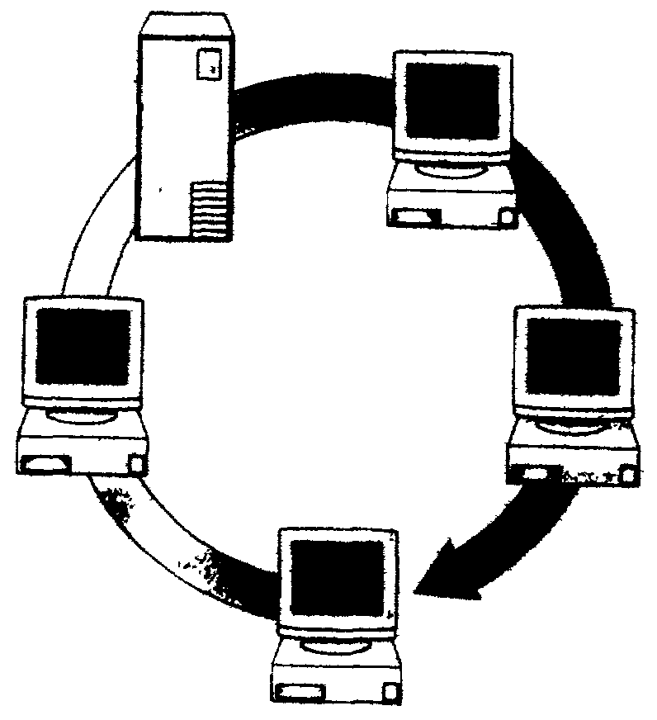
Кольцевая топология предусматривает соединение узлов сети замкнутой кривой – кабелем передающей среды (рис. 2). Выход одного узла сети соединяется с входом другого. Информация по кольцу передается от узла к узлу. Каждый промежуточный узел между передатчиком и приемником ретранслирует посланное сообщение. Принимающий узел распознает и получает только адресованные ему сообщения.
Кольцевая топология является идеальной для сетей, занимающих сравнительно небольшое пространство. В ней отсутствует центральный узел, что повышает надежность сети. Ретрансляция информации позволяет использовать в качестве передающей среды любые типы кабелей.
Последовательная дисциплина обслуживания узлов такой сети снижает ее быстродействие. Каждый компьютер выступает в роли репитера (повторителя), усиливая сигналы и передавая их следующему компьютеру, поэтому выход из строя одного из них нарушает целостность кольца и прекращает функционирование всей сети.

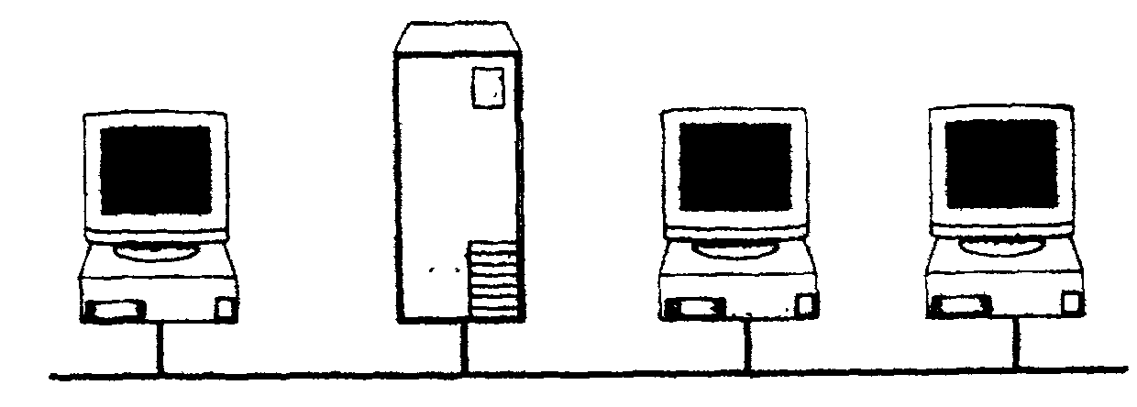
Топология «шина»
Шинная топология – одна из наиболее простых (рис. 3). Она связана с использованием в качестве передающей среды коаксиального кабеля. Данные от передающего узла сети распространяются по шине в обе стороны. Промежуточные узлы не транслируют поступающих сообщений. Информация поступает на все узлы, но принимает сообщение только тот, которому оно адресовано. Дисциплина обслуживания параллельная. Это обеспечивает высокое быстродействие ЛВС с шинной топологией.
«Шина» – пассивная топология. Это значит, что компьютеры только «слушают» передаваемые по сети данные, но не перемещают их от отправителя к получателю. Поэтому, если один из компьютеров выйдет из строя, это не скажется на работе остальных. В активных топологиях (например, кольцо) компьютеры регенерируют сигналы и передают их по сети.
Сеть легко наращивать и конфигурировать, а также адаптировать к различным системам. Сеть шинной топологии устойчива к возможным неисправностям отдельных узлов.
Так как данные в сеть передаются лишь одним компьютером, ее производительность зависит от количества компьютеров, подключенных к шине. Чем их больше, т.е. чем больше компьютеров, ожидающих передачи данных, тем медленнее сеть.
Сети шинной топологии наиболее распространены в настоящее время.
Следует отметить, что они имеют малую протяженность и не позволяют использовать различные типы кабеля в пределах одной сети.

Топология “звезда”
Звездообразная топология (рис. 4) базируется на концепции центрального узла, к которому подключаются периферийные узлы. Каждый компьютер имеет свою отдельную линию связи с центральным узлом. Вся информация передается через центральный узел, который ретранслирует, переключает и маршрутизирует информационные потоки в сети.
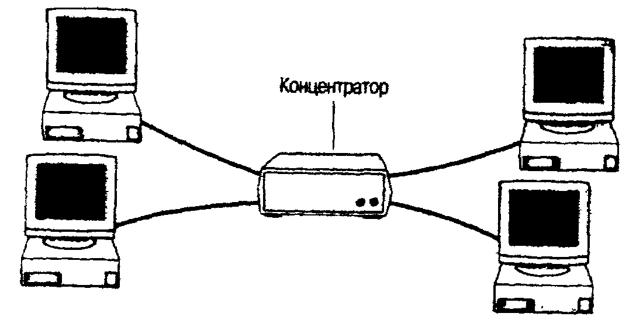
Звездообразная топология значительно упрощает взаимодействие узлов сети друг с другом, позволяет использовать более простые сетевые адаптеры. В то же время работоспособность ЛВС со звездообразной топологией целиком зависит от центрального узла (концентратора).
В сетях с топологией «звезда» подключение кабеля и управление конфигурацией сети централизованны. Но есть и недостаток: так как все компьютеры подключены к центральной точке, для больших сетей значительно увеличивается расход кабеля. К тому же если центральный компонент выйдет из строя, нарушится работа всей сети. А если выйдет из строя только один компьютер (или кабель, соединяющий его с концентратором), то лишь этот компьютер не сможет передавать или принимать данные по сети, на работу остальных компьютеров это не повлияет.
В реальных вычислительных сетях могут использоваться более сложные топологии, представляющие в некоторых случаях сочетания рассмотренных, например, топология “звезда - шина”.
Выбор той или иной топологии определяется областью применения сети, географическим расположением ее узлов и размерностью сети в целом.

